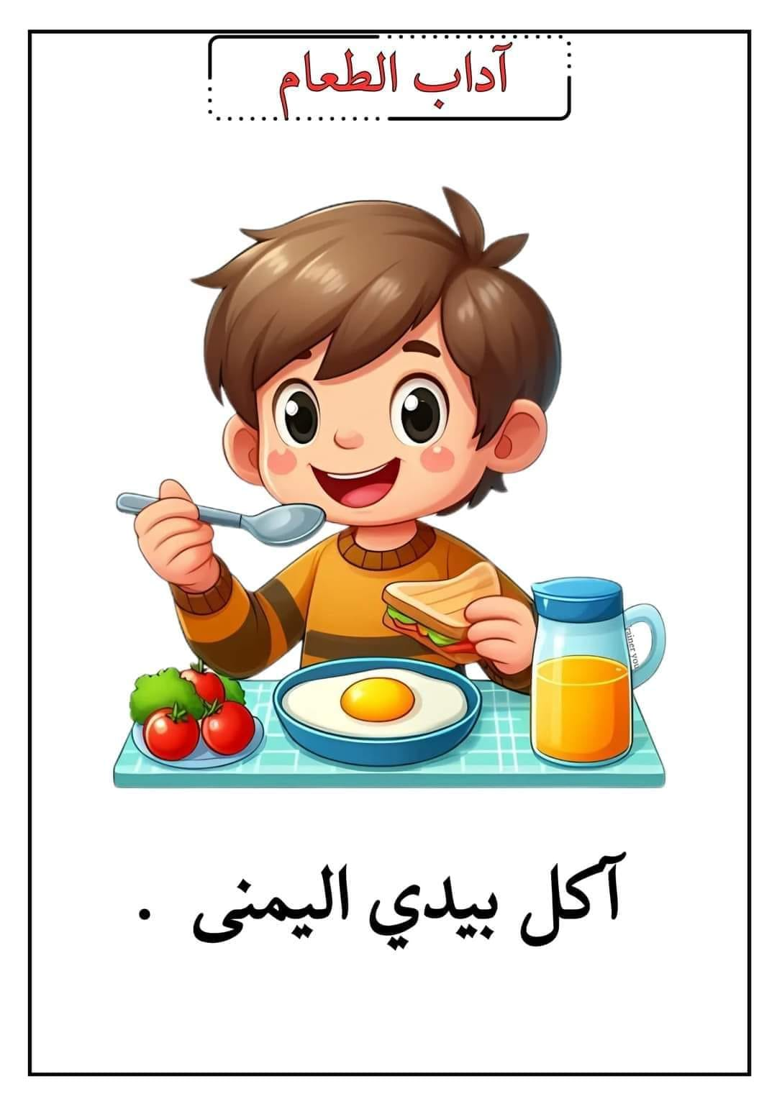

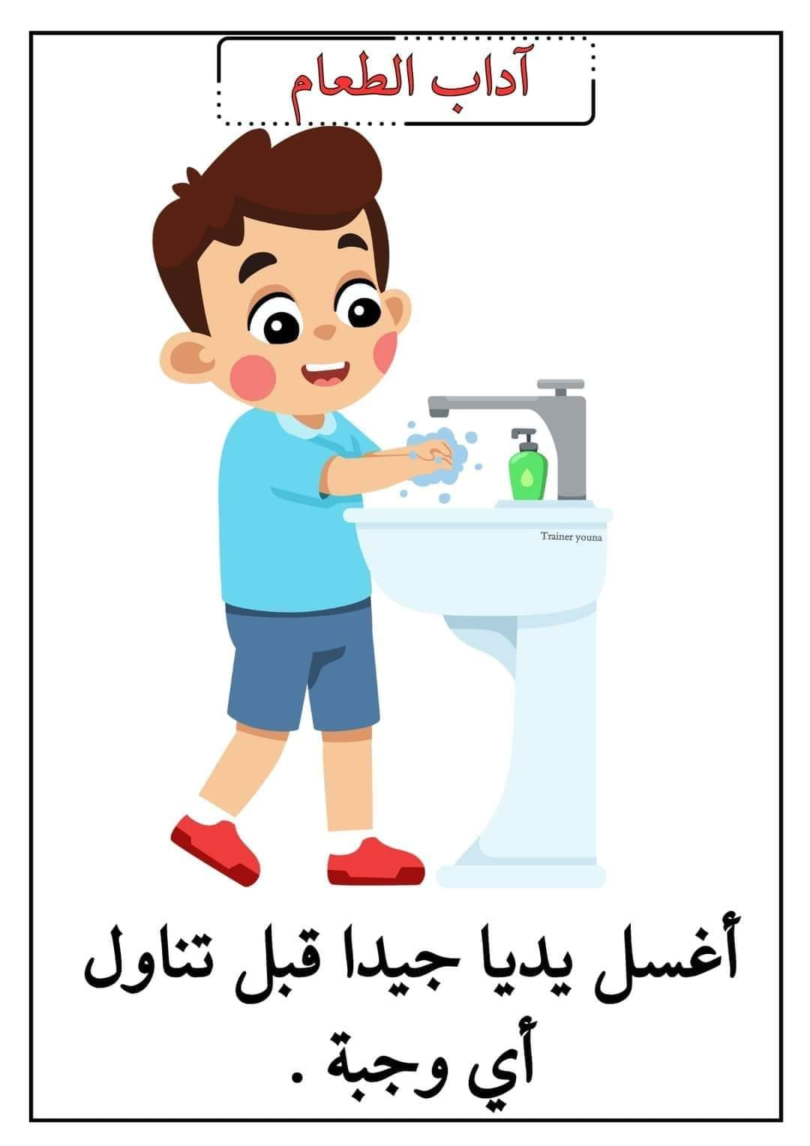
أَغْسِلُ يَدَيَا جَيدا قَبْلَ تَنَاول أَيِ وَجْبَة


أَقُولُ بِسْمِ الله قَبْلَ البَدْءِ بِالأكْلِ

آكُلُ بِيَدِي اليُمْنى .

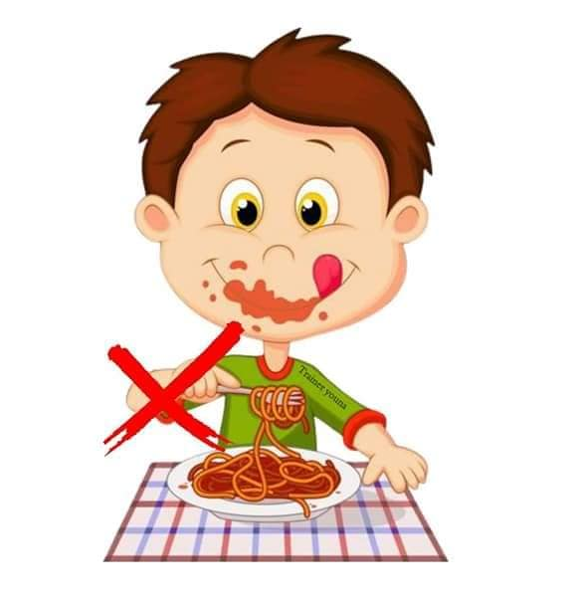

أَتَنَاوَلُ طَعَامِي بِهُدُوء .

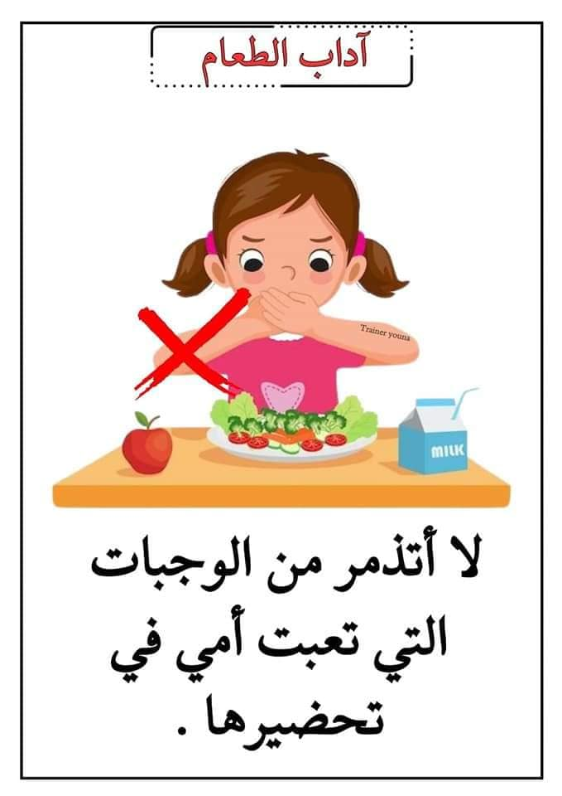
لا أَتَذَمَر مِنَ الوَجَبَات التّي تَعبَت أُمّي فِي تَحْضِيرهَا .


نَحْمد الله وَ نَشْكُره عَلَى مَا رَزَقَنَا بَعْدَ كُلّ وَجْبَة .

